SỞ GIÁO DỤC VÀ ĐÀO TẠO TPHCM KIỂM TRA HỌC KÌ II - NH: 2014 - 2015
Trường THCS, THPT NGUYỄN BỈNH KHIÊM MÔN: VẬT LÍ – KHỐI 11
--------------------- Thời gian: 45 phút (không kể thời gian giao đề)
ĐÁP ÁN

Câu | NỘI DUNG YÊU CẦU | Điểm
1.1.  (0,25đ) | ………..hút nhau. | 0,25đ
1.2.  (0,75đ) | ………..quy tắc nắm tay phải :  “… nắm tay phải ……….theo ………… chiều khum …….. chỉ chiều đường sức từ” | 0,75đ
1.3.  (0,50đ) | Hình đúng là hình B. và hình C. | 0,50đ
1.4.  (0,50đ) | Hình sai là hình B. và hình D. | 0,50đ
1.5.  (1,00đ) | Vận dụng:  Dòng điện đi từ cực (+) về cực (-) của nguồn →dòng điện có chiều ngược kim đồng hồ trên vòng dây tròn → vẽ  Khi khóa K từ đóng sang mở → I giảm → B giảm => Từ thông qua (abcd) giảm:  Ф  Xác định chiều theo quy tắc “nắm tay phải” (2): có chiều b-a-d-c-b | 1,00đ
2.1.  (0,50đ)  2.2.  (0,50đ) | -Định nghĩa:  Khúc xạ ánh sáng là hiện tượng tia sáng bị lệch phương (gãy) khi truyền xiên góc  qua mặt phân cách giữa hai môi trường trong suốt khác nhau. | 0,50đ
2.1.  (0,50đ)  2.2.  (0,50đ) | Vận dụng:  -Tóm tắt bài.  -Tia sáng truyền từ thủy tinh và khúc xạ vào nước, áp dụng định luật khúc xạ ánh  sáng: n₁sini = n₂sinr sin30⁰ = sinr  r 40⁰30’ => Vẽ tia khúc xạ IR.  -Vẽ hình đúng. | 0,25đ  0,25đ
3.1.  (0,50đ)  3.2.  (1,00đ) | Điều kiện để có phản xạ toàn phần:  -Tia sáng truyền từ một môi trường sang môi trường có chiết suất nhỏ hơn: n₂ < n₁.  -Góc tới lớn hơn hoặc bằng góc giới hạn: i i_{gh} . | 0,25đ  0,25đ
3.1.  (0,50đ)  3.2.  (1,00đ) | Bài toán:  -Tóm tắt bài.  - Tại mặt phân cách (mpc) (1)-(2): n₂ < n₁  * Tính sini_{gh} = => i_{gh(2-3)} = 48⁰ 35’  *So sánh i với i_{gh} : i = i_{gh}  *Tia tới SI vừa phản xạ về môi trường nước, vừa khúc xạ vào môi trường (2):  Áp dụng Đl phản xạ ánh sáng: i’= i = 48⁰35’ => Vẽ tia PXạ IS’  Áp dụng Đl khúc xạ ánh sáng:  n₁ sini = n₂ sinr =>  sin48⁰ 35’ = 1 sinr  sinr = 1 => r = 90⁰ : vẽ tia khúc xạ IR.  -Vẽ hình hoàn chỉnh. | 0,25đ  0,25đ  0,25đ  0,25đ
4.1.  (0,50đ)  4.2.  (1,00đ) | Về phương diện quang học, lăng kính có hai đặc trưng sau:  - Chiết suất n của chất làm lăng kính.  - Góc chiết quang A. | 0,25đ  0,25đ
4.1.  (0,50đ)  4.2.  (1,00đ) | Vận dụng: Vẽ đường truyền của tia sángqua lăng kính:  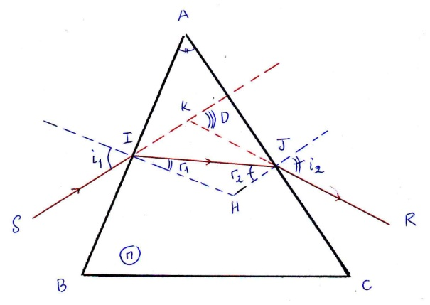 | 1,00đ
5.1.  (0,50đ)  5.2.  (2,50đ) | Ba tia đặc biệt sử dụng trong cách dựng ảnh của một vật qua thấu kính:  – Tia tới đi qua quang tâm O cho tia ló truyền thẳng.  – Tia tới song song với trục chính (Δ), cho tia ló đi qua tiêu điểm ảnh F’.  – Tia tới đi qua tiêu điểm vật F (hoặc có đường kéo dài qua F), cho tia ló song song  với trục chính (Δ). | 0,50đ
5.1.  (0,50đ)  5.2.  (2,50đ) | Bài toán:  -Tóm tắt.  a) Đây là thấu kính hội tụ vì: D = +5dp > 0.  b) Vị trí, tính chất, độ lớn ảnh A’B’ là:  - f = = = 0,2 (m) = 20 (cm).  - d’ = = = - 60 (cm) < 0.  - k = - = - = 4 > 0.  - | k | = | 4 | = 4 > 1  Vậy A’B’ là ảnh ảo, trước thấu kính 60cm, cùng chiều và lớn hơn AB  A’B’ = | k |. AB = 4.2 = 8 (cm).  Vẽ hình đúng.  c) Nếu muốn có ảnh thật A’B’ thì có thể đặt AB ở vị trí d > f ( d > 20cm), ví dụ  d = 30 (cm) chẳng hạn.  Vẽ hình minh họa ý trên. | 0,25đ  0,25đ  0,25đ  0,25đ  0,25đ  0,25đ  0,25đ  0,25đ  0,50đ

(Chú ý: * Sai (hoặc thiếu) mỗi đơn vị trừ 0,25đ. Một bài thi không trừ quá 2 đơn vị)
* Thí sinh có thể giải bằng cách khác, nếu đúng phương pháp vẫn được trọn điểm.)

